
Sprint Documentation
Sprint 03 | Start Date: 21/10/2025 | Final Date: 03/11/2025
Projetc Name: | civitas-frontend
Ano: 4º | Análise e Desenvolvimento de Sistemas - AMS
Team Members
Samuel Henrique Carneiro Pereira
Cristiano Ronaldo Ferreira Bueno

Sprint Backlog
Task# | Description | Start Date | Final date
044 | Desenvolver o menu de acessibilidade UX/UI | 30/10/2025 | 03/11/2025

Task Description
Task # | Description | Assigned To | Status | Estimated Hours | Logged Hours
044 | O objetivo desta tarefa é criar um menu de acessibilidade que permita a qualquer usuário ajustar facilmente as configurações visuais do sistema. | Samuel Henrique Carneiro Pereira, Cristiano Ronaldo Ferreira Bueno | Finished | 10 | 10

Sprint Description
📌 Tarefa: Sprint 3 - Desenvolvimento - Menu de Acessibilidade (UX/UI)
🎯 Objetivo
Desenvolver o menu de acessibilidade do sistema, garantindo que os usuários possam ajustar a experiência conforme suas necessidades visuais, motoras ou cognitivas, seguindo boas práticas de UX e UI acessível.

✅ Critérios de Aceite
-O menu deve permitir ajuste de tamanho de fonte e contraste
-O menu deve ser acessível via atalho de teclado e navegação por tabulação.
-O design deve seguir princípios de UX inclusivo, com ícones e textos claros.
-Exemplo (não é necessario ser igual)

🗒️ Observações
-Considerar a futura integração com configurações de perfil do usuário (preferências salvas).
Sprint Results

Trata-se de um menu vertical, flutuante ou fixo, que agrupa controles de acessibilidade visual. A imagem mostra duas variações de design para o mesmo componente:
- Versão de Alto Contraste (Esquerda): Fundo branco com texto/ícones pretos.
- Versão Padrão (Direita): Fundo laranja com texto/ícones pretos (um exemplo de como o modo de contraste poderia alterar a própria interface do menu).
Os botões exibidos no menu são:
- A+ (Aumentar Fonte): Um botão para que o usuário possa aumentar o tamanho da fonte do conteúdo na página.
- Aa (Fonte Padrão/Resetar): Comumente usado para redefinir o tamanho da fonte para o valor padrão original.
- A- (Diminuir Fonte): Um botão para o usuário reduzir o tamanho da fonte.
- Ícone de Contraste (círculo meio a meio): Este é o controle para ligar/desligar o modo de alto contraste, que altera as cores do site para facilitar a leitura.
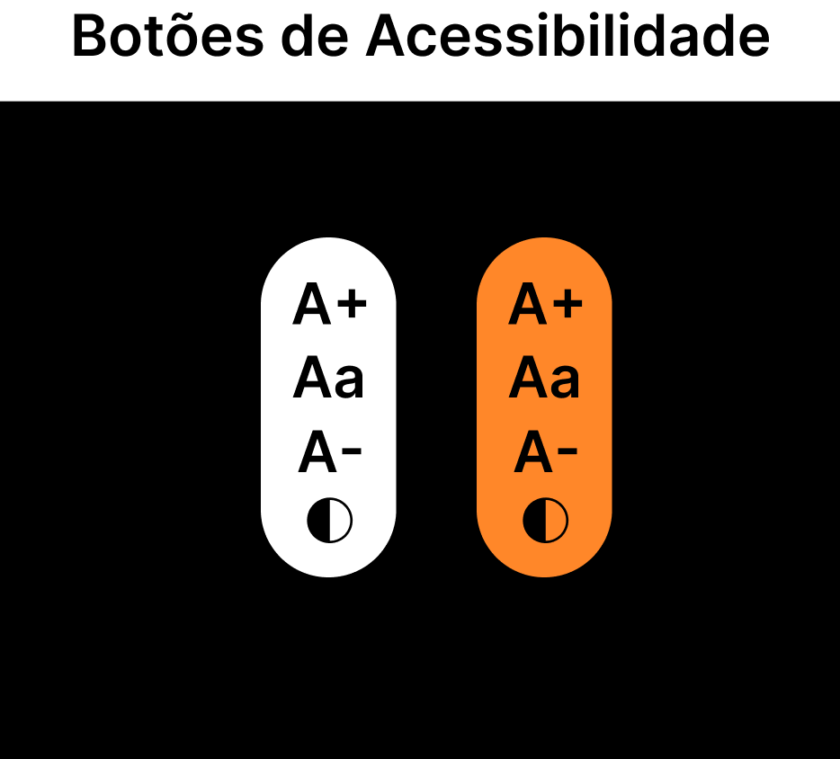

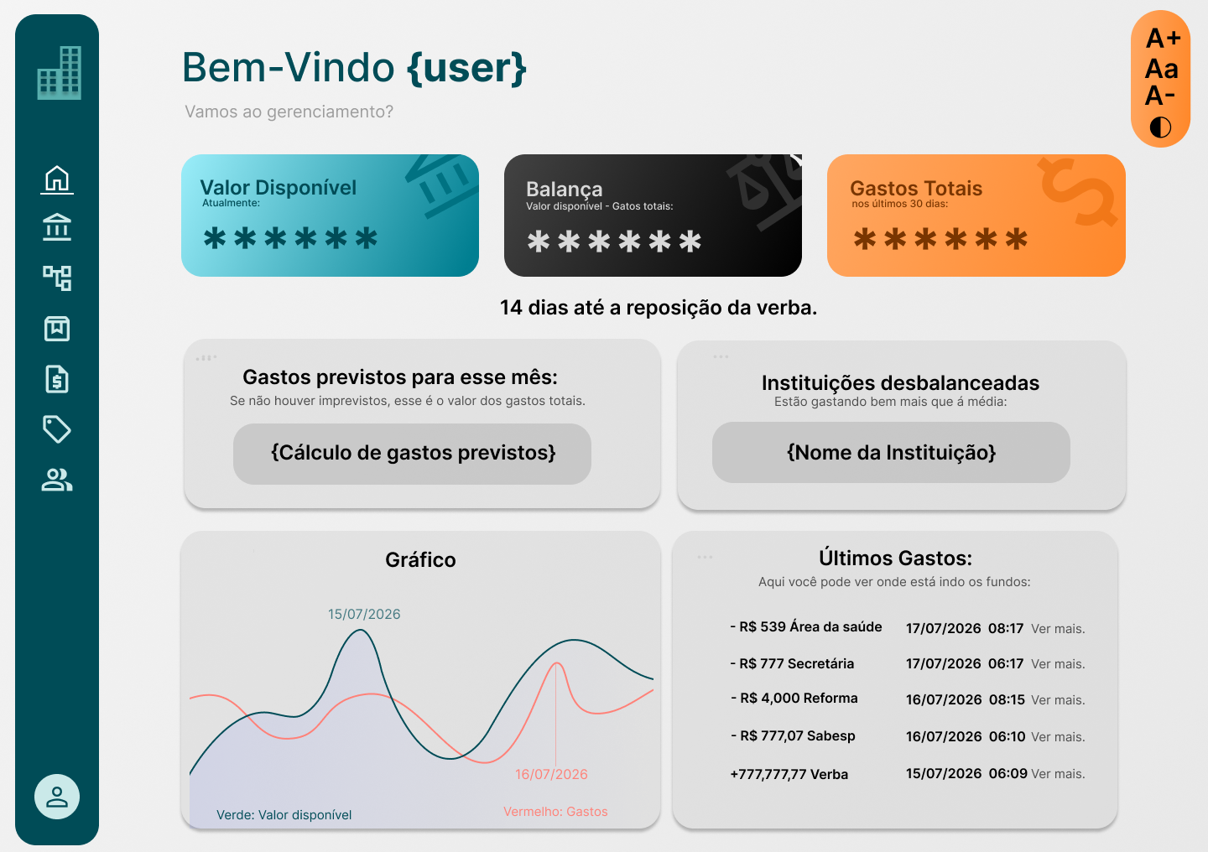
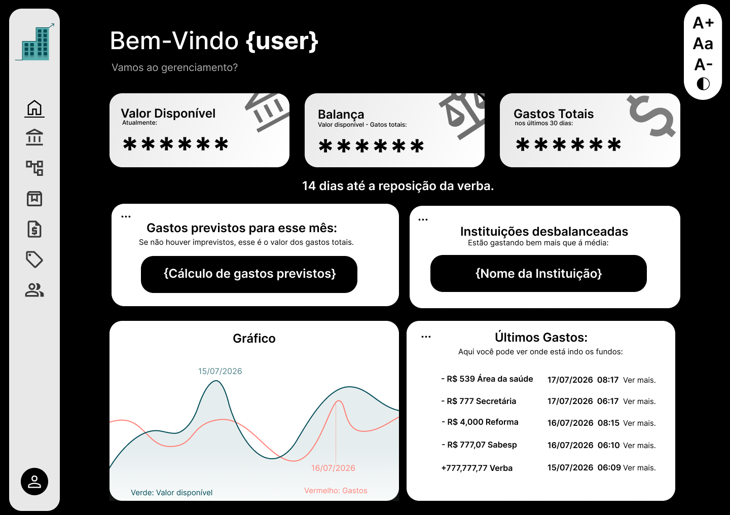

Assinaturas

